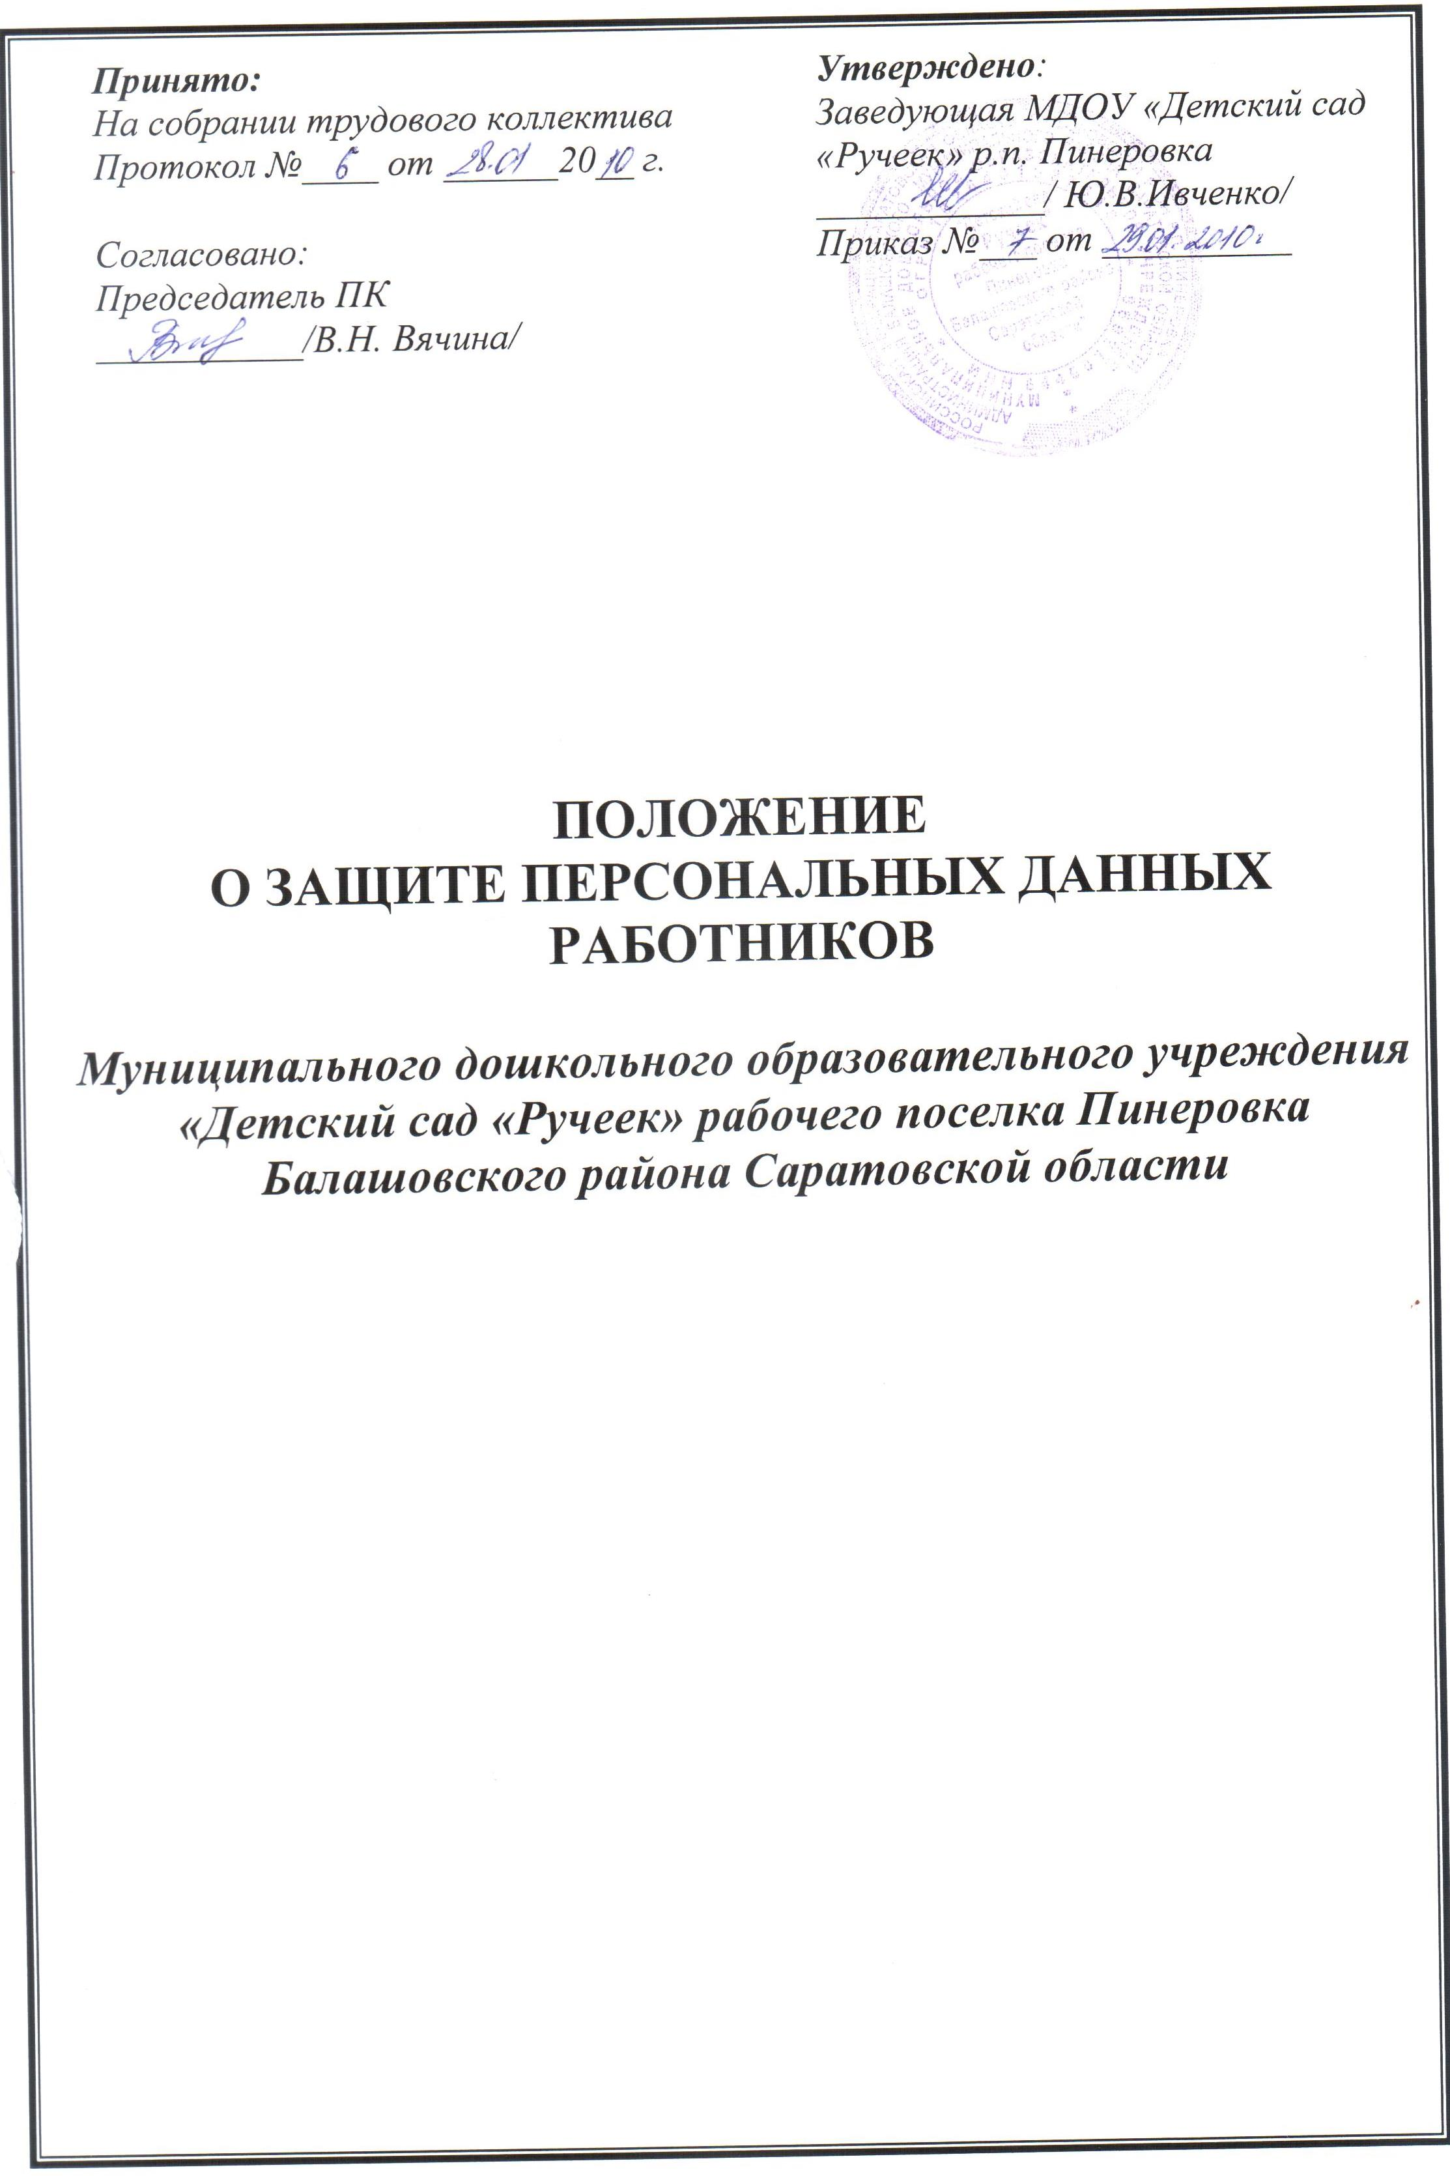
1. Общие положения
1. Положение о защите персональных данных работников муниципального дошкольного образовательного учреждения «Детский сад «Ручеек» рабочего поселка Пинеровка Балашовского района Саратовской области (далее – Учреждение) разработано в соответствии с Конституцией Российской Федерации, Трудовым кодексом РФ, Федеральным законом «Об информации, информационных технологиях и о защите информации», другими федеральными законами и нормативными правовыми актами.
2. Положение является локальным нормативным актом, регламентирующим порядок обеспечения защиты персональных данных работников при их обработке в МДОУ «Детский сад «Ручеек» рабочего поселка Пинеровка Балашовского района Саратовской области», в том числе защиты от несанкционированного доступа, неправомерного их использования или утраты и утверждается работодателем с учетом мнения выборного органа первичной профсоюзной организации.
3. Настоящим Положением определяется порядок получения, обработки, хранения, передачи и любого другого использования персональных данных работника, права и обязанности работников и руководителя, а также ответственность лиц, имеющих доступ к персональным данным работников, за невыполнение правовых норм, регулирующих обработку и защиту персональным данным работников.
4. Персональные данные работников относятся к категории конфиденциальной информации.
2. Состав персональных данных работников
1. К персональным данным работника, получаемых работодателем и подлежащим хранению у работодателя в порядке, предусмотренном законодательством Российской Федерации и настоящим Положением, относятся следующие документы:
- копия паспорта (паспортные данные работника);
- копия страхового свидетельства государственного пенсионного страхования;
- копия свидетельства о постановке на учет в налоговом органе;
- копия документа воинского учета (для военнообязанных и лиц, подлежащих призыву на военную службу);
- копия документа об образовании, квалификации или наличии специальных знаний (при поступлении на работу, требующую специальных знаний или специальной подготовки);
- анкетные данные, заполненные работником при поступлении на работу или в процессе работы (в том числе автобиография, сведения о семейном положении работника, перемене фамилии, наличии детей и иждивенцев);
- трудовой договор (соглашения о внесении изменений и дополнений в него);
- копии приказов о приеме, переводах, увольнении, повышении заработной платы, премировании, поощрениях и взысканиях;
- личная карточка по форме Т-2;
- заявления, объяснительные и служебные записки работника;
- документы о прохождении работником аттестации, собеседования, повышения квалификации;
2. Документы, содержащие персональные данные работника, создаются путем:
- копирования оригиналов;
- внесения сведений в учетные формы;
- получения оригиналов необходимых документов.

3. Основные условия проведения обработки персональных
данных сотрудников
1. При определении объема и содержания обрабатываемых персональных данных работника работодатель должен руководствоваться Конституцией РФ, ТК РФ и иными федеральными законами.
2. Обработка персональных данных работника может осуществляться исключительно в целях содействия работнику в трудоустройстве, обучении, продвижении по службе, обеспечения личной безопасности работника, контроля качества выполняемой работы и обеспечения сохранности имущества.
3. Персональные данные следует получать у самого работника.
4. Работодатель не имеет права получать и обрабатывать персональные данные работника о его политических, религиозных убеждениях, частной жизни, о его членстве в общественных объединениях, его профсоюзной деятельности, за исключением случаев, предусмотренных ТК РФ или иными федеральными законами.
5. Обработка персональных данных работодателем без согласия работника возможна только в следующих случаях:
- персональные данные работника являются общедоступными;
- персональные данные работника относятся к состоянию здоровья работника и их обработка необходима для защиты его жизни, здоровья или иных жизненно важных интересов работника;
- по требованию полномочных государственных органов в случаях, предусмотренных федеральным законом.

4. Хранение и передача персональных данных работников.
1. Персональные данные работника хранятся на бумажных и электронных носителях.
2. В процессе хранения персональных данных работника необходимо обеспечить:
- требования законодательства, устанавливающие правила хранения конфиденциальных сведений;
- сохранность имеющихся данных, ограничение доступа к ним в соответствии с законодательством РФ и настоящим Положением;
- контроль за достоверностью и полнотой персональных данных, их регулярное обновление и внесение по мере необходимости соответствующих изменений.
3. Право внутреннего доступа к персональным данным работника имеют:
- руководитель Учреждения;
- работник, чьи персональные данные подлежат обработке;
- работник, уполномоченный на получение и доступ к персональным данным работников.
4. Получателями персональных данных работника вне Учреждения на законном основании являются органы пенсионного обеспечения, органы социального страхования, прокуратуры и другие правоохранительные органы, налоговые органы, федеральная инспекция труда, профессиональные союзы, а так же иные органы и организации в соответствии с федеральным законом.
5. Руководитель Учреждения не может сообщать персональные данные работника третьей стороне без письменного согласия работника, за исключением случаев, когда это необходимо в целях предупреждения угрозы жизни и здоровью работника, а также в других случаях, предусмотренных ТК РФ или иными федеральными законами.
6. Защита персональных данных работников от неправомерного их использования или утраты обеспечивается руководителем Учреждения в порядке, установленном федеральным законом.

5. Права и обязанности работников в целях обеспечения защиты персональных данных и их достоверности.
1. Работники имеют право на:
- бесплатное получение полной информации о своих персональных данных и обработке этих данных;
- доступ к относящимся к ним медицинским данным с помощью медицинского специалиста по их выбору;
- обжалование в суд любых неправомерных действий или бездействия руководителя при обработке и защите его персональных данных.
2. Работники не должны отказываться от своих прав на сохранение и защиту тайны.
3. В целях обеспечения достоверности персональных данных работники обязаны:
- при приеме на работу в Учреждение представлять о себе достоверные сведения в порядке и объеме, предусмотренном законодательством РФ;
- в случае изменения персональных данных сообщать об этом руководителю.

6. Заключительные положения.
1. Изменения и дополнения в настоящее Положение вносятся в порядке, установленном ст. 372 ТК РФ для принятия локальных нормативных актов.
2. Руководитель обязан ознакомить работников с Положением, а также с внесением в него изменений и дополнений.



